**MAKEFILE**

- Permette di esprimere dipendenze tra file.

Se f.o dipende da f.c, t.h, r.h

- f.o è detto target.

- f.c, t.h, r.h è una dependency list.

exe : f.o r.o

gcc f.o r.o -o exe

f.o : f.c t.h r.h

gcc -Wall -pedantic -c f.c

r.o : r.c r.h

gcc -Wall -pedantic -c r.c

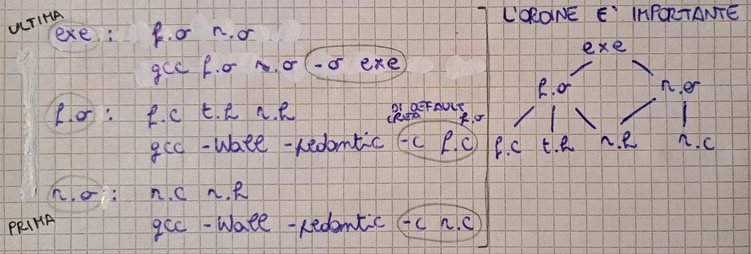

Come si esegue?

> make se il file si chiama Makefile

> make -f nomefile se il file NON si chiama Makefile

> make -n stampa i comandi senza eseguirli

> make radicealbero esegue solo la radice specificata

Variabili

- Stringhe di testo definite una volta e usate in più punti.

OBJS = r.o f.o

...

exe : $(OBJS)

gcc $(OBJS) -o exe

- Variabili predefinite:

$@ nome del target

$^ dependency list

$< primo nome nella dependency list

Phony targets

- Specificare target che non sono file e che hanno come scopo --l'esecuzione di una sequenza di azioni.

.PHONY : clean test

...

clean :

-rm $(OBJS) $(EXE) *~ core

Il '-' davanti a rm serve per far continuare l'esecuzione del make --anche in caso di errori nell'esecuzione del comando (e.g. uno dei file --specificati non c'è), altrimenti make si blocca al primo comando che --ritorna errore.

Oppure si può usare l'opzione '-f' al posto del '-' davanti.

rm -f $(OBJS) $(EXE) *~ core

- Posso usarli anche per fare dei test.

test : hTest esempio slide

@echo "Eseguo i test.."

./hTest 1> output

diff output output.atteso

@echo "Test superato!"

test : $(EXE) esempio fatto dal prof

@echo "Eseguo il test.."

@./$(EXE) metti in maiuscolo

@echo "Test superato!"

'@' serve per non far annunciare ogni comando.